哈尔滨工业大学 计算学部
2024年秋季学期《开源软件开发实践》
Lab4：开源软件开发中的DevOps

学号 | 姓名 | 联系方式
2022211855 | 章彬 | 3384685165@qq.com/15802581002

目 录

1 实验要求 1
2 实验内容1 Github Actions DevOps实践 1
3 实验内容2 Jenkins DevOps实践 4
4 小结 6

[文档全部完成之后，请更新上述区域]

实验要求
实验目标是掌握开源软件开发中的基本 DevOps 流程和工具的使用，具体包括熟悉利用 GitHub Actions 和 Jenkins 进行 DevOps 实践。实验过程包括在 GitHub Classroom 创建实验仓库、建立 Maven 项目并引入 JUnit 依赖、编写并提交 DevOps workflow 文件，以及在 Jenkins 中配置自动化构建流程。这些步骤旨在使学生能够实现持续集成和持续交付（CI/CD）的基本操作。

实验内容1 Github Actions DevOps实践
项目的目录结构：
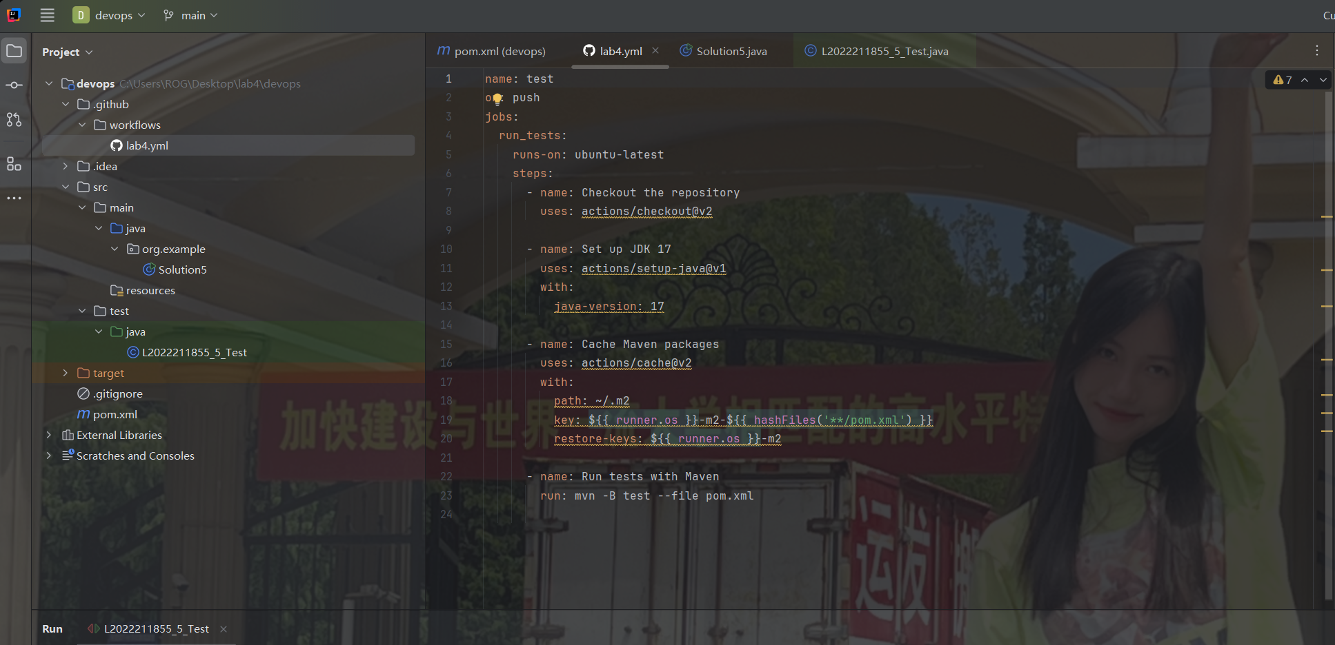
自动化测试成功界面：
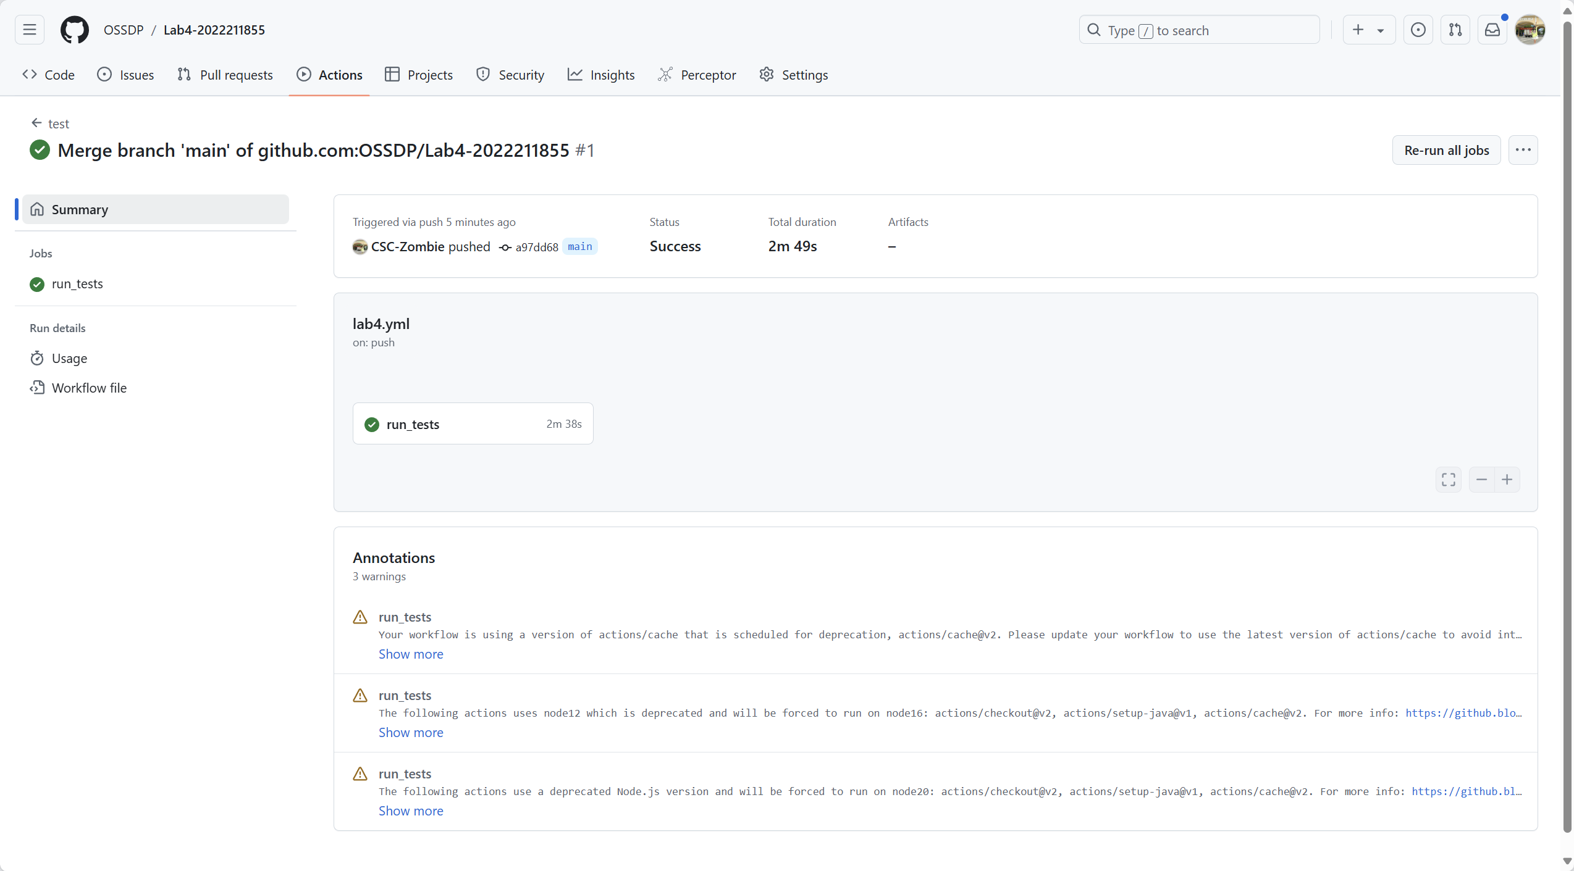
测试成功的具体执行信息：
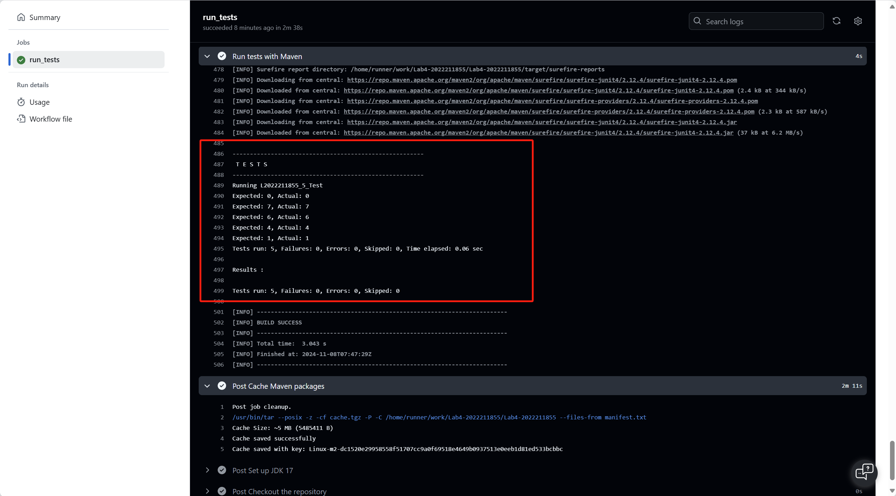
自动化测试执行失败界面：
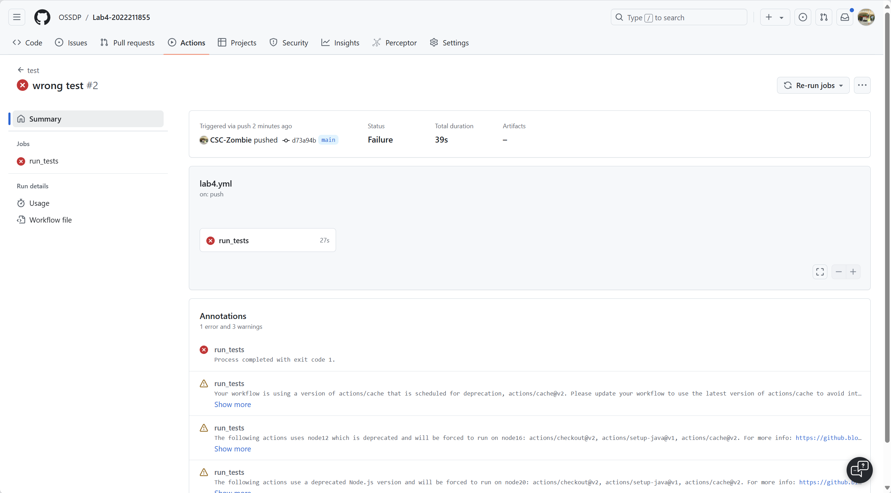
失败具体信息：
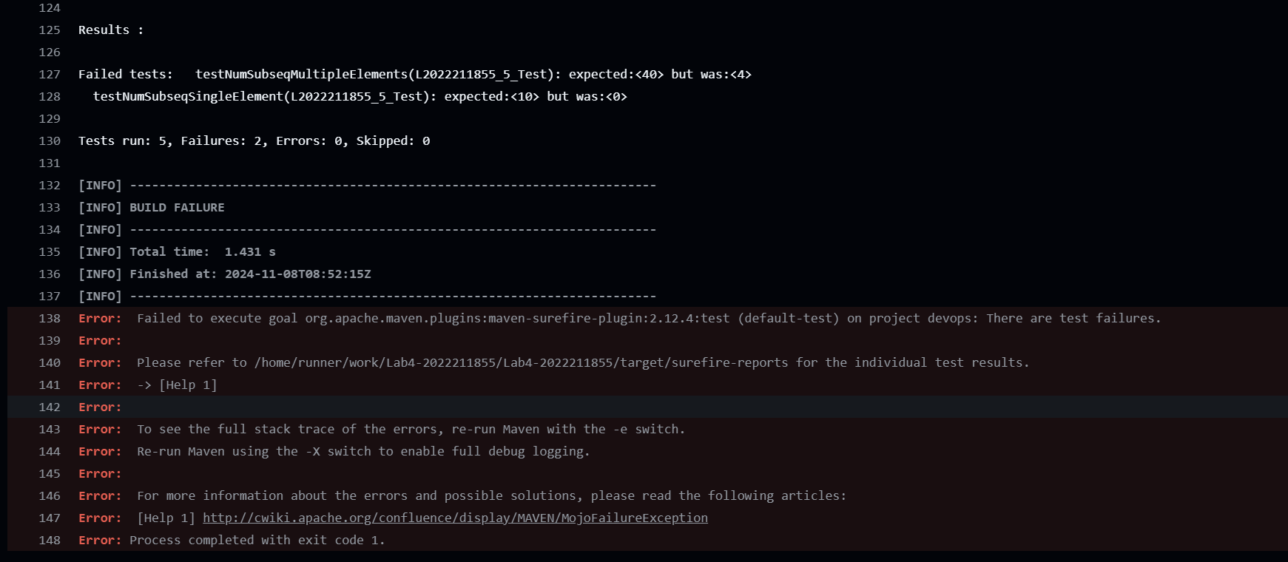
步骤八的yml代码：
name: Auto Merge PR

on:
pull_request:
types: [labeled, opened, synchronize, reopened]

jobs:
auto-merge:
runs-on: ubuntu-latest
steps:
- name: 检出代码
uses: actions/checkout@v2

- name: 检查所有检查是否通过
id: check-status
run: |
# 检查检查的状态
CHECKS=$(jq '.check_runs[] | select(.conclusion == "success")' < $GITHUB_EVENT_PATH)
if [ -z "$CHECKS" ]; then
echo "没有检查通过。"
exit 1
fi
- name: 合并 Pull Request
if: steps.check-status.outcome == 'success'
uses: "peter-evans/merge-pull-request@v3"
with:
pull-request-number: ${{ github.event.pull_request.number }}
merge-method: squash # 可以选择 'merge' 或 'rebase'
github-token: ${{ secrets.GITHUB_TOKEN }}
执行成功界面：
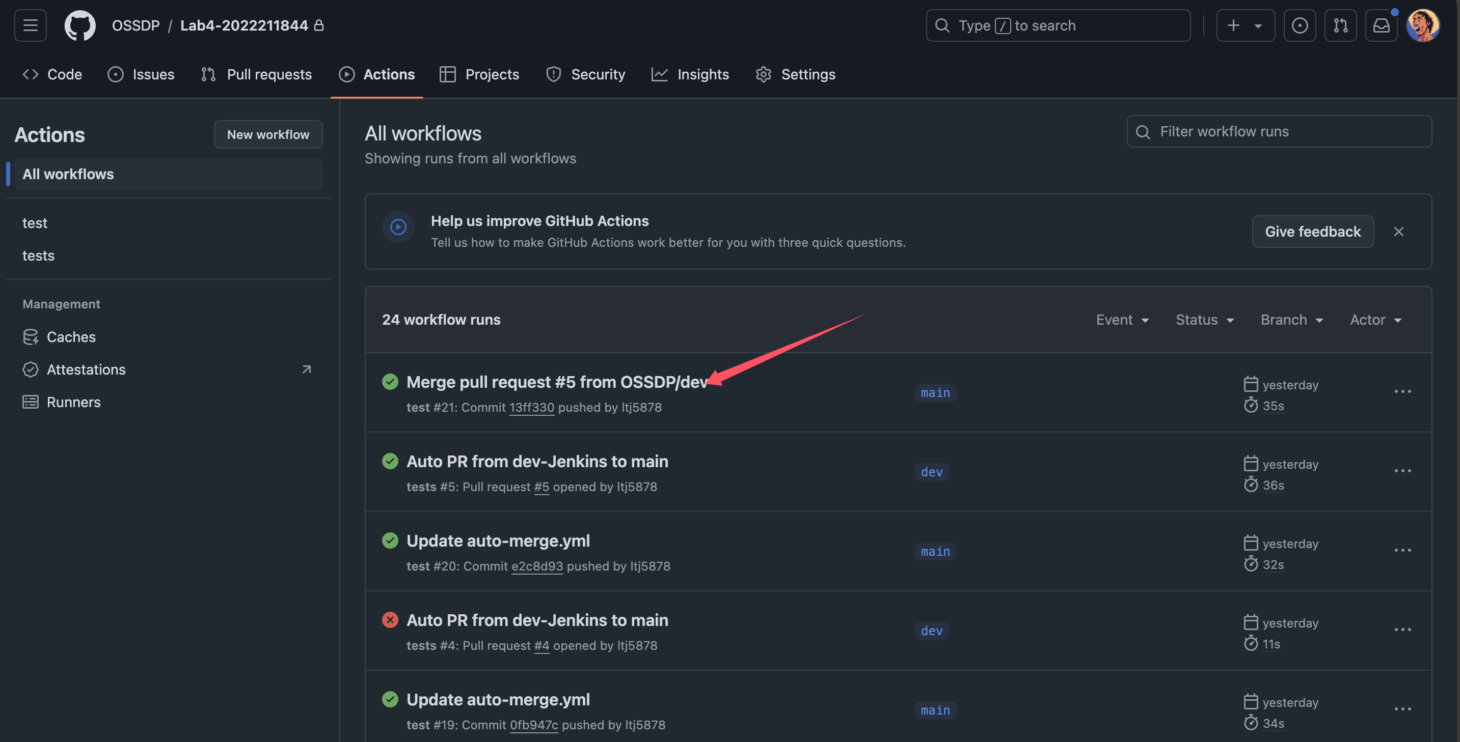

实验内容2 Jenkins DevOps实践
开始构建：
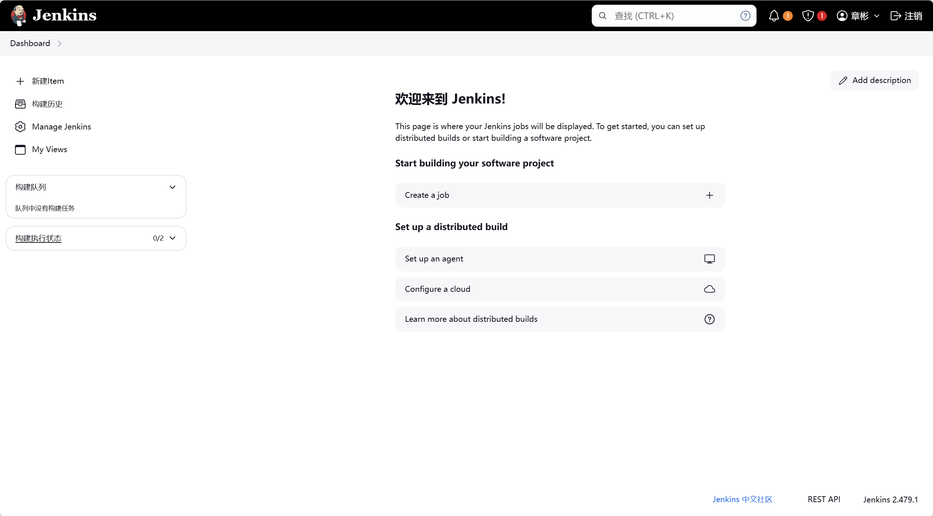
步骤六截图：
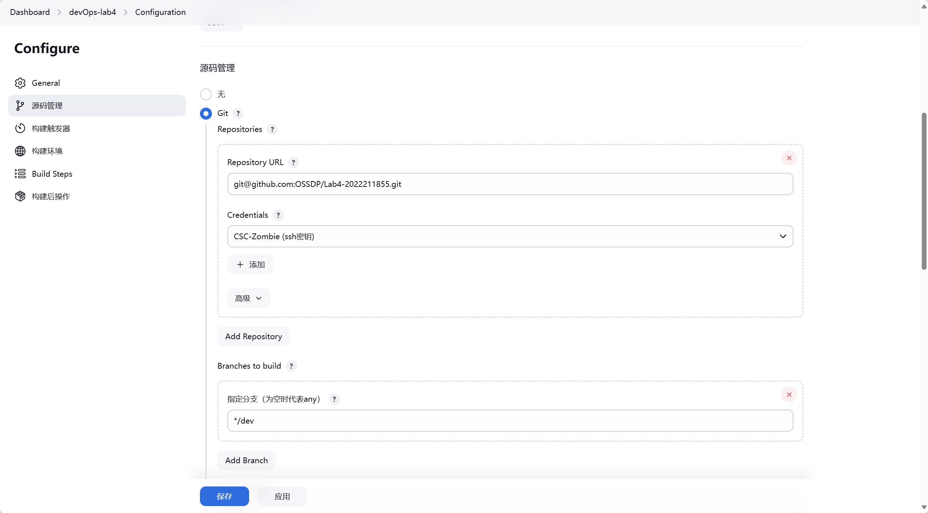
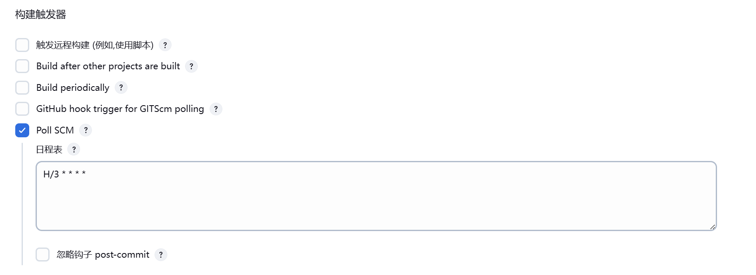
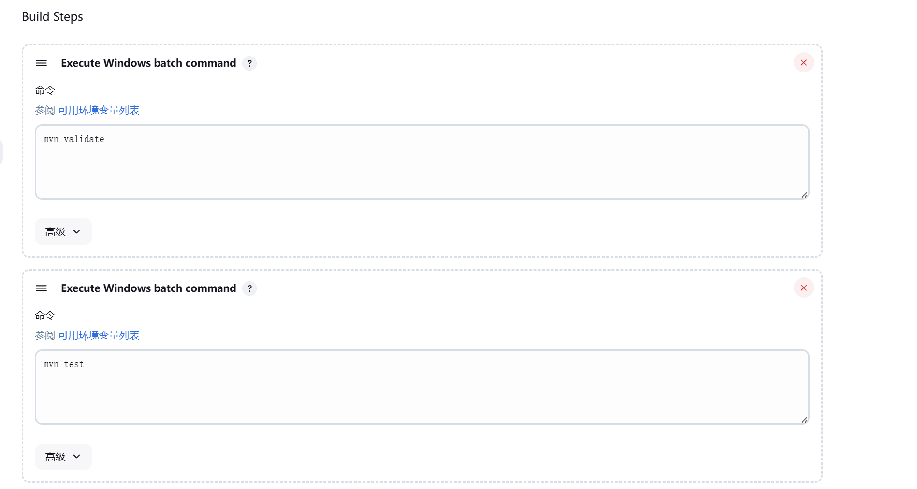
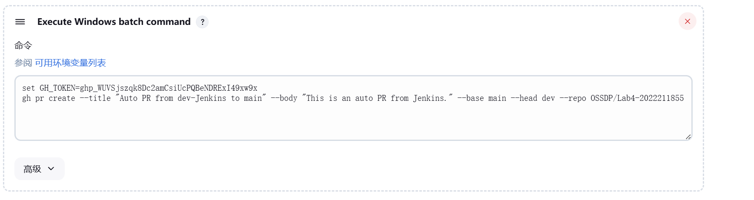
步骤七截图：
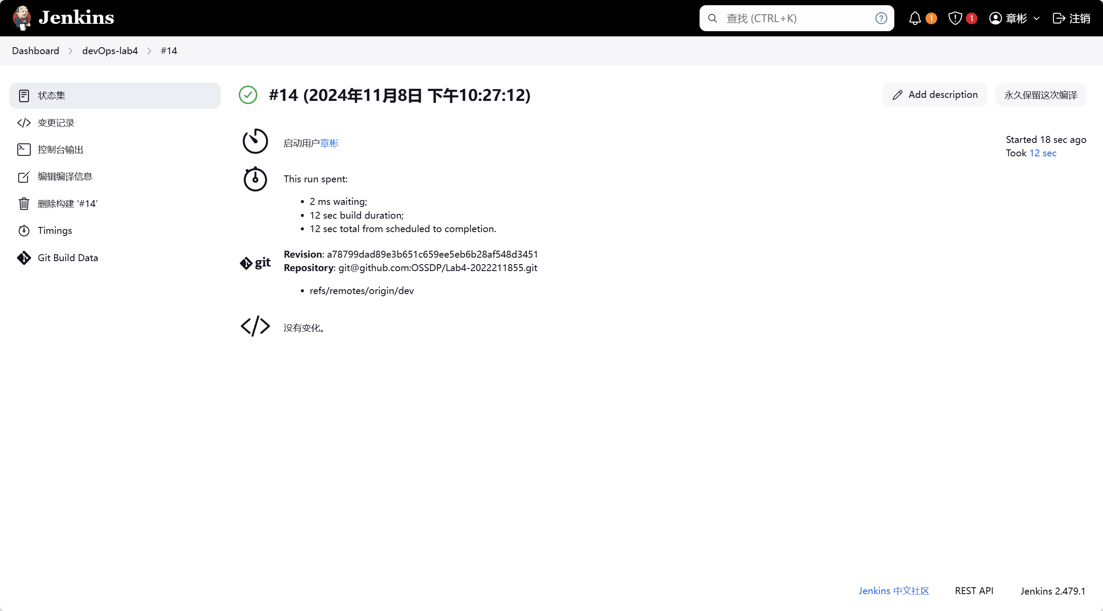
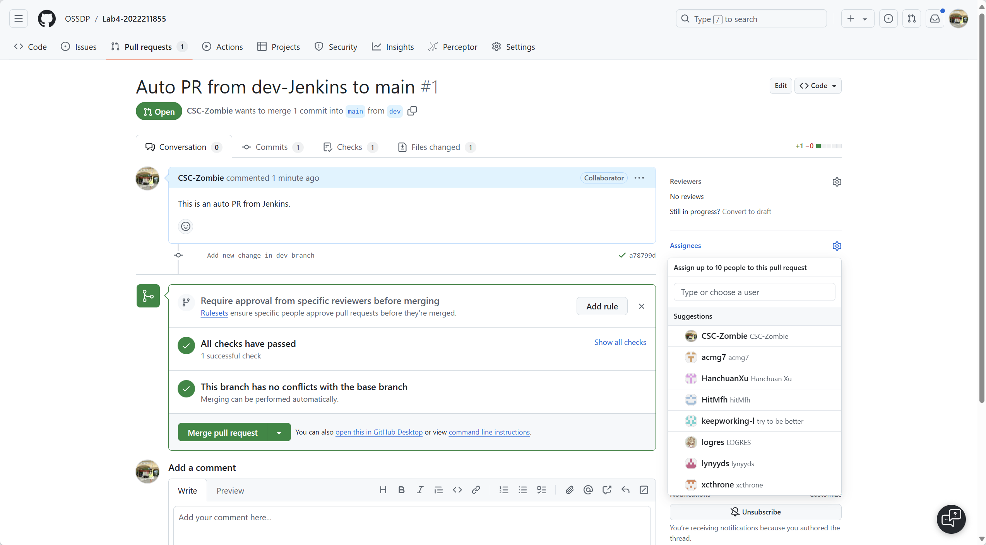

小结
思考与收获：
在这次实验中，我们经历了从环境配置到在 Jenkins 上实现自动化构建和 Pull Request (PR) 创建的完整过程。每一步都至关重要，尤其是遇到问题时，通过逐步排查和解决，使我们对 DevOps 工具链有了更深刻的理解。

实验过程的总结：
- 通过这次实验，学会了如何将 Java、Git、Maven、GitHub 和 Jenkins 无缝集成，提高了开发和交付效率。
- 理解了如何使用 Jenkins 配置自动化构建和 PR 创建，这对于保证代码质量和快速交付非常重要。
- 在实验过程中遇到多个问题，如 SSH 连接失败、分支不存在等，通过逐步排查和解决，提高了调试和问题解决能力。

